**こんなとき、「徳島とも暮らしの家」を**

**思い出してください**

退院後、家に帰りたいけど、息子夫婦は県外、高齢の夫は膝腰が痛み、介護するのは無理

車椅子で退院することに。息子のいる東京に同居はとても無理。

でも一人は不安。

抗がん剤の通院治療中。夫は、仕事をやめられない。小さい子供がいるから家にいたい。

でも病状が進んだら、無理かもしれない。

医療処置が多く、

自宅で介護するのは家族の負担が大きい。介護や処置を側で一緒に手伝ってくれたら安心。

家族介護が限界で施設入所したけれど、なじめず

笑顔もなくなって

いつもの父らしくなく、つらい。

過剰な治療を受けることなく、自然な最期を迎えたい。

◆全国の仲間◆

ホームホスピスは、ご本人の最善を考え、穏やかで尊厳ある暮らしを支えていきます。快の体験を通し、希望や役割を見出すことでいのちは輝きます。一人ひとりのいのちに寄り添うこと、家族や身近な人たちの看取りができるよう支えることを目的としています。

生きることの難しさに直面している方に家族やボランティア、専門職のチーム全員で知恵を出し合う総合ケアを提供する草の根市民活動です。（2004年宮崎市が発祥）https://homehospice-jp.org/

[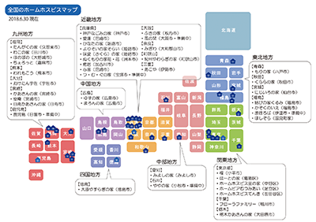](http://www.homehospice-jp.org/_userdata/home-hospice-map.pdf)法人のあゆみ

★２０１３年にNPO法人設立。

**★「豊かに生きる講座」毎年開催**

在宅ホスピス緩和ケアの理念の普及と自宅で最期まで生活するために必要な在宅医療介護福祉の現場スタッフと出会う機会になっています。

**★がんを経験した人がホッとする場所**

在宅ホスピス緩和ケアの理念や傾聴のトレーニングを受けたケアボランティアが、話したいことを伺います。毎月第三土曜開催

**入居定員　５名**

**対象　年齢・病や障害名など条件なし**

**特徴　日々の暮らしをおたがいさまで支えあう。一人ひとりの役割がある。家族同士の交流がある。ご近所との付き合いがある。**

体が不自由でもやれることがある.

それが張りあいになる

いっしょに晩御飯のメニュー考えて

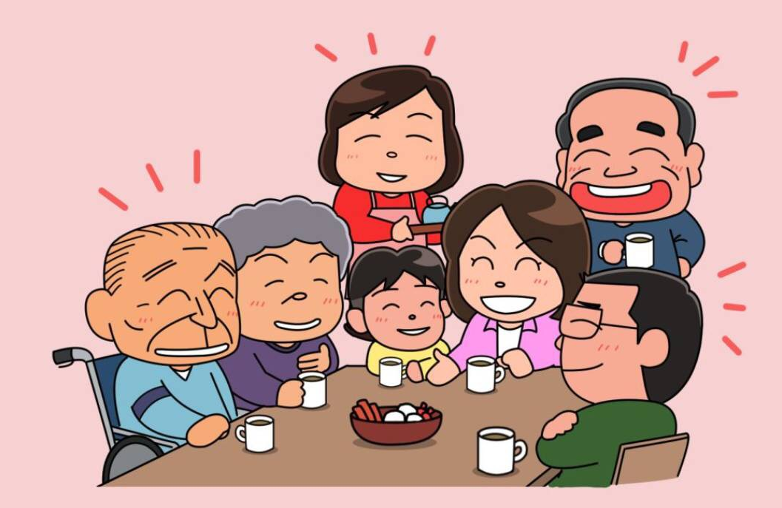

来週は、孫が遊びに来るんだ。誕生日を祝ってやるから参加して。

庭の草花や鳥をみたり、外の空気にあたると季節の移り変わりを感じるね

部屋でいても、皆の気配がするから淋しくないよ

スタッフは、家族みたいに親身になってくれる。

時には私が話を聴いてあげて、暮らしの知恵を教えてあげることもあるよ

病気でも障がいでも豊かに生きる場所

～徳島とも暮らしの家～

**ふくい**



特定非営利活動法人

あわホームホスピス研究会

http://www.ahh-npo.org/

　「徳島とも暮らしの家」

【アクセス】

徳島駅から勝浦線・橘線乗車

中田八幡社前下車徒歩２分

牟岐線　中田駅下車　徒歩１０分

県道120号線　小松島西高校点滅信号から道路向かい道へ入る

住所　小松島市中田町字千代ヶ原２３番地４



【問い合わせ先】

特定非営利活動法人

あわホームホスピス研究会事務局

TEL　**080-6283-1152**

Email　awahh_npo@icloud.com

ホームページ「あわホームホスピス」で検索

間取り

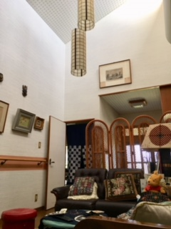

リビング



**２０１９年８月オープン予定**

中田八幡社前バス停



**〒**

**文**



福井邸

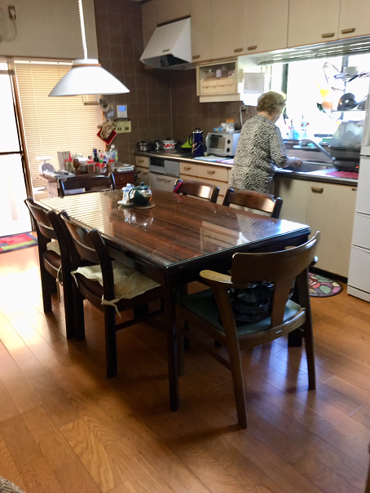

ダイニング

JR牟岐線　**中田駅**

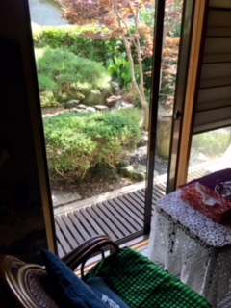

居室



８畳　１室　二人用

４．５畳室　２室一人用

　費用

**利用一時金　30万円**（入居契約時）

＊退去時、整備、修復に必要な費用を除いたものを日割り計算で返却

毎月の費用

**＊介護・医療保険を利用の費用、個人の消耗品費などは別途お支払いが必要です**

|  |  |
| --- | --- |
| 共同生活費  家賃・家屋営繕・修繕・水光熱費等 | ７０，０００円 |
| 食費 | ３０，０００円 |
| 生活支援費 | ５８，０００円 |
| 計 | １５８，０００円 |

＊一時利用については、別途費用の設定あり、ご相談ください＊

　費用

**利用一時金　30万円**（入居契約時）

＊退去時、整備、修復に必要な費用を除いたものを日割り計算で返却

毎月の費用

**＊介護・医療保険を利用の費用、個人の消耗品費などは別途お支払いが必要です**

|  |  |
| --- | --- |
| 共同生活費  家賃・家屋営繕・修繕・水光熱費等 | ７０，０００円 |
| 食費 | ３０，０００円 |
| 生活支援費 | ５８，０００円 |
| 計 | １５８，０００円 |

＊一時利用については、別途費用の設定あり、ご相談ください＊

　費用

**利用一時金　30万円**（入居契約時）

＊退去時、整備、修復に必要な費用を除いたものを日割り計算で返却

毎月の費用

**＊介護・医療保険を利用の費用、個人の消耗品費などは別途お支払いが必要です**

|  |  |
| --- | --- |
| 共同生活費  家賃・家屋営繕・修繕・水光熱費等 | ７０，０００円 |
| 食費 | ３０，０００円 |
| 生活支援費 | ５８，０００円 |
| 計 | １５８，０００円 |

＊一時利用については、別途費用の設定あり、ご相談ください＊